CÍM
Szerző Neve¹ – Szerző Neve² – Szerző Neve³
¹affiliáció
²affiliáció
³affiliáció
szerzo.neve@intezmeny.hu, szerzo.neve@intezmeny.hu, szerzo.neve@intezmeny.hu
Általános információk
Az absztrakt terjedelme ne haladja meg a három A4-es oldalt az ábrákkal, táblázatokkal, köszönetnyilvánítással és irodalommal együtt. A margók minden oldalon 2,5 cm-esek legyenek. A betűtípus TNR, a sorköz szimpla (a betűméretet lásd alább). A fájl .pdf formátumban legyen. Ne használjunk oldalszámot, fej- és láblécet. Az absztrakt a következőképp épüljön fel: Bevezetés, Módszer, Eredmények, Következtetések, Köszönetnyilvánítás, Irodalom.
Cím
Az absztrakt címét és a szerző(k) nevét 12 pt-os, az affiliáció(ka)t és az e-mail-címeket 12 pt-os betűmérettel szedjük, középre zárva. Az absztrakt címe félkövér és nagybetűs szedésű, utána 6 pt-os térköz van, a szerző(k) neve félkövér, csak a kezdőbetűk nagyok, ezt is 6 pt-os térköz követi. Az affiliációk után 6 pt-os térköz van, az e-mail-cím(ek) után pedig 18 pt-os.
Főszöveg
A főszöveg 12 pt-os és sorkizárt. A fejezetcím félkövér. Ne alkalmazzunk behúzást a bekezdések első sorában.
Ha van ábra, az középre zárt, szimpla sorközzel, előtte hagyjunk ki egy üres sort. A számozott ábracím az ábra alatt álljon félkövérrel és dőlttel (lásd 1. ábra). Ha szöveg közben jelenik meg az ábra, a címe után szintén egy üres sort hagyjunk ki.
Ha van táblázat, azt is középre rendezzük, szintén hagyjunk ki előtte üres sort, a cím számozva a táblázat alá kerüljön. Ha szöveg közben helyezzük el, a cím után ismét hagyjunk ki egy üres sort (lásd 1. táblázat). A táblázaton belül is 12 pt-os betűméretet alkalmazzunk. Minden ábrára és táblázatra legyen hivatkozás a főszövegben.

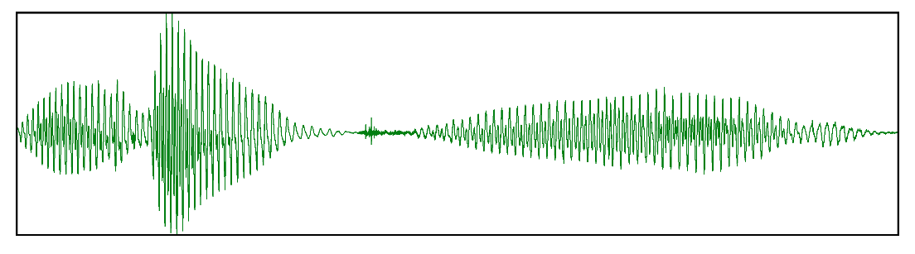
1. ábra Rezgéskép

 | Hazai szerzők | Külföldi szerzők
Egyszerzős előadások | 45 | 21
Többszerzős előadások | 87 | 93
1. táblázat A konferencia résztvevői

Az irodalomjegyzéket Irodalom címmel lássuk el, ez legyen félkövér, ne legyen számozott, és előtte 12 pt-os térközt hagyjunk. Csak olyan tétel szerepeljen az irodalomjegyzékben, amelyre a főszövegben van hivatkozás, és minden hivatkozás legyen feloldva az irodalomjegyzékben. A bibliográfiai tételek 1 cm-es függő behúzással és sorkizártan jelenjenek meg az alábbiak szerint.
Köszönetnyilvánítás
A főszöveggel azonos módon formázandó.
Irodalom
Patel, R. – Grigos, M. I. 2006. Acoustic characterization of the question–statement contrast in 4, 7 and 11 year-old children. Speech Communication 48/10. 1308–1308.
Sanders, J. – Spooren, W. 1997. Perspective, subjectivity, and modality from a cognitive linguistic point of view. In: Liebert, W.-A. – Redeker, G. – Waugh, L. (eds.): Discourse and perspective in cognitive linguistics. Amsterdam, Philadelphia: John Benjamins. 85–112.
Verschueren, J. 1999. Understanding pragmatics. London: Edward Arnold.

